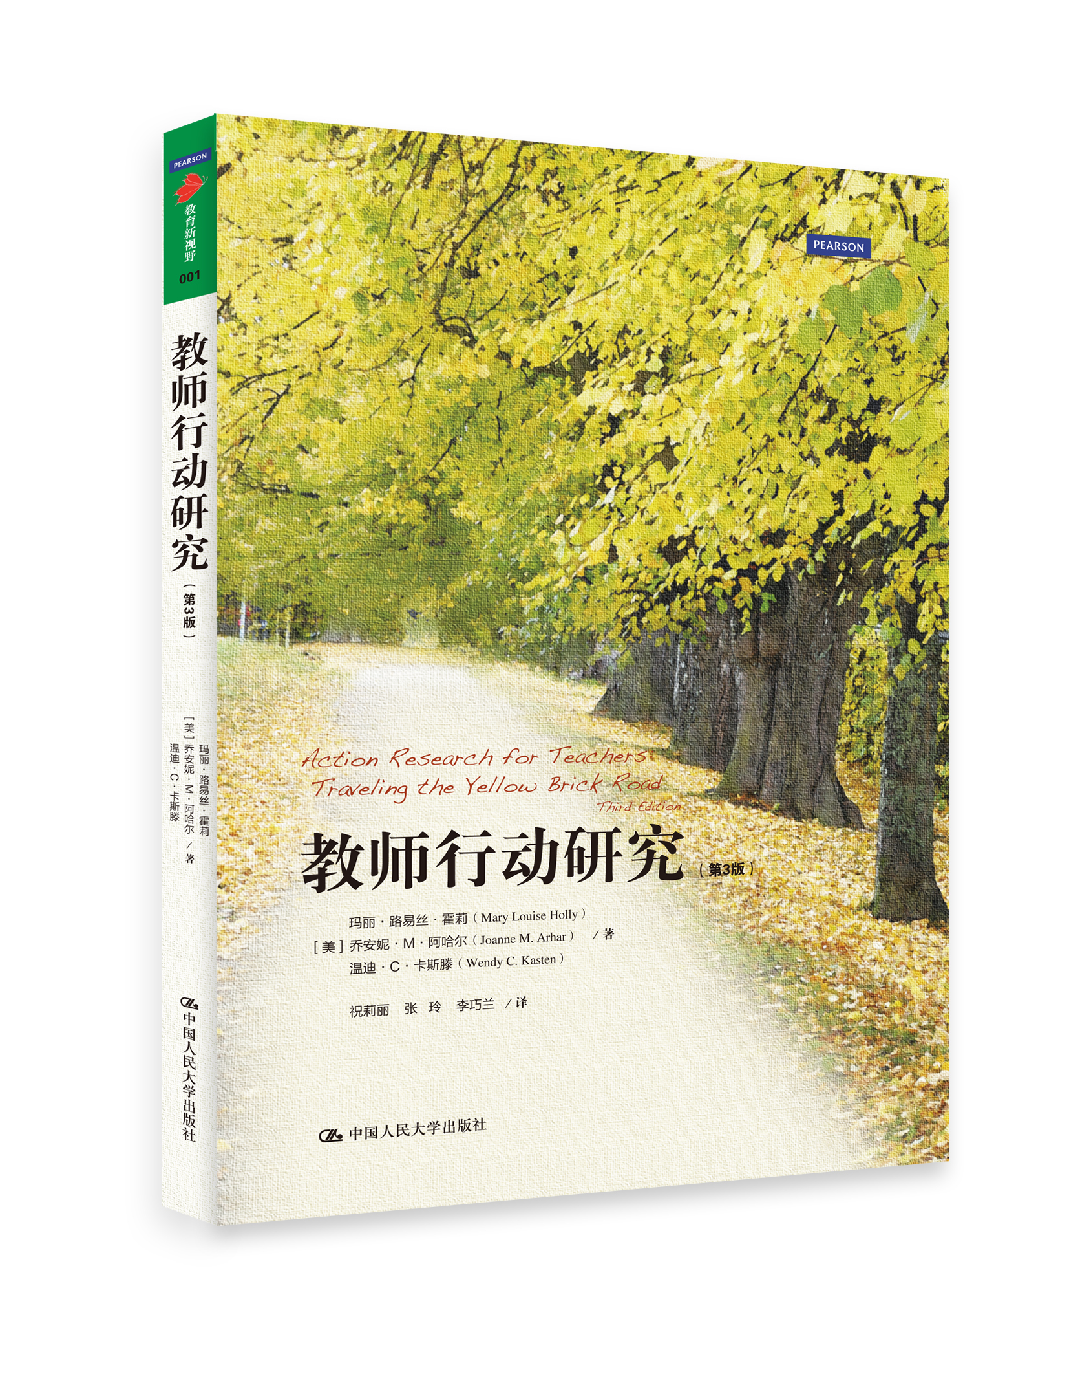
书名：教师行动研究（第3版）
书号：978-7-300-18401-2
著者：[美]玛丽·路易丝·霍莉（Mary Louise Holly）
[美]乔安妮·M·阿哈尔(Joanne M. Arhar)
[美]温迪·C·卡斯滕 （Wendy C. Kasten）
译者：祝莉丽 张 玲 李巧兰
页数：304
出版时间：2014年1月
定价：58元
出版社：中国人民大学出版社

- 本书卖点
  - “美国最畅销的教师行动研究读本”
  - “反思型教师必备枕边书”
  - 中小学教师培训推荐用书

- 读者定位
  - 中小学教师
  - 教育科研人员
  - 教育学专业学生
  - 对教师行动研究感兴趣的读者

- 作者简介
玛丽•路易丝•霍莉（Mary Louise Holly）教授，在肯特州立大学教学、管理和课程研究系任教，她重视使用艺术和定性的方法对教学进行记录，并从中学习，这引发她进行行动研究，并为其在后来的工作中运用新方法奠定了基础。
乔安妮•M•阿哈尔 (Joanne M. Arhar) 教授，现任肯特州立大学教育、卫生和社会服务学院副院长，主要研究如何在学校和企业的团队中营造高效、合作性的学习和工作环境。她非常重视教师教育，曾在线为俄亥俄州的教育部门讲授行动研究课程。
温迪• C•卡斯滕（Wendy C. Kasten）教授，在肯特州立大学的课程与教学指导系任教，为研究生讲授行动研究课程。

- 内容简介
本书一直被奉为教师行动研究类书籍的典范之作。作者非常巧妙地以著名童话故事《绿野仙踪》为线索，结合五位资深教师的研究实例，交代了行动研究的整体脉络。阅读本书，你会清楚地看到教师确定选题、收集数据、尝试各种研究方法、撰写文章、分析研究的全过程。
除了内容全面系统、语言生动、易于理解外，本书在“点石成金”、“案例研究”、“丛林探索”、“旅行者笔记”等栏目中，将教师如何反思教学、通过研究实现专业发展的心路历程也一并呈现给读者。无论是想通过行动研究反思教学的中小学教师，还是想深入探索行动研究的教育专业的师生，必定都能从本书中汲取充足的营养。

- 上架建议
教育学/教师用书

- 简要目录
第一部分 踏上行动研究之旅
- 彩虹之巅……
如果确有一个时代，就该称之为变革的时代
行动研究：采用不同的工作方法
新世界——新挑战——新思想
人类的理解和共同体
教育者面临的挑战
本章小结
第2章 学习：为行动创造新的可能性
专业学习、知识和共同体
行动研究和教育承诺
本章小结
本部分小结
丛林探索：为旅程开发工具

第二部分 行动研究的定义和背景
第3章 更丰富的背景环境：范式、理论和研究
研究背景下的行动研究
本章小结
第4章 三种知识导向和研究方法
导向
研究方法
教师的学习形式：三种对知识与实践关系的思考方式
行动研究的特点
本章小结
第5章 从蜿蜒小径到黄砖之路：行动研究的历史简介
逆潮流而动：先驱者
当前趋势：将行动研究视为一种批判性反思
本章小结
本部分小结
丛林探索：找到我们的路
第三部分 研究者自身和专业探索
第6章 自我探索之旅：千好万好，家里最好
探索教学中的自我的方法
本章小结
第7章 发展之旅：自我和行动研究
发展的连续性：从旅程中学习
在旅程中学到的知识
三个发展领域
本章小结
本部分小结
丛林探索：找到我们的根源
第四部分 发展探究思想
第8章 从好奇心到研究问题
这些问题是如何形成的？
透视探究：近看与远观
本章小结
第9章 探索和提出实践问题
我已经了解了什么？
从恰克的故事中发现问题
问题化的脚手架
别人了解什么？作为资源的学生和同事
文献综述
我期待发现什么？
本章小结
本部分小结
丛林探索：从好奇心到研究主题：提出批判性问题

第五部分 行动研究的设计与计划
第10章 从研究问题到具体的研究计划
什么是设计？
设计一项可快速操作的研究
本章小结
第11章 行动研究的设计要素：行动计划与记录
我能做些什么来改进我的教学？
我该如何记录我的研究过程？
观察
访谈
查阅文档文件及其他实物资料
本章小结
第12章 行动研究的设计要素：检验、解释与描述
我如何证明我的判断可信可靠？
我如何对数据进行解释？
如何公开汇报研究成果？
这些行动将如何改善现状？下一步该做什么？
需要进行哪些道德考虑？
本章小结
本部分小结
丛林探索：设计行动研究方案并开展实际工作

第六部分 数据分析与解释
第13章 探究研究故事并形成理论
持续解释
分析
整合
理论分析并形成论断
检验
口头探索：通过小组讨论解释数据、做出肯定判断
本章小结
第14章 采取行动——我的下一步行动是什么？我的行动将如何改善现状？
教学改革
教学改革中民主与控制之间的相互牵制
本章小结
本部分小结
丛林探索：开发解释工具

第七部分 撰写和分享研究故事
第15章 以写作的形式进行研究
记录、思考写作和外围写作
本章小结
第16章 记叙体写作
记叙的定义：一个通用词条，一个过程也是一个产品
作者的角度
肖像法、肖像刻画法和插图法
本章小结
第17章 报告格式
撰写报告前需要考虑的问题
与报告各部分相关的问题
本章小结
第18章 创建学习共同体：分享我们的研究
行动研究共同体的形式
大型共同体内的共享方式
本章小结
本部分小结
丛林探索：描绘和沟通

奥兹国之旅带来的启示
谜题、悖论和矛盾
来自家、心灵、思想和勇气的启示
奥兹国之谜
丛林探索：为奥兹国之旅带来的启示创建档案袋
术语汇编
旅行者笔记A对你们学校的光荣榜提出问题
旅行者笔记B增加多重残疾学生与正常学生之间的社会交流：一份行动研究计划
旅行者笔记C数据的组织和呈现
旅行者笔记D分析学生的写作和数学数据
旅行者笔记E创建民主课堂：行动研究笔记
旅行者笔记F撰写文献综述
旅行者笔记G电子档案袋：激励学生练习口语

附录A美国外语教学委员会（ACTFL）制定的口语大纲
附录B
参考文献

- 书摘
前言 奥兹国之旅的邀请信和路线图
“通往翡翠城的道路是由黄砖铺就的，”女巫说，“你不会看不见。”
节选自《绿野仙踪》（莱曼·弗兰克·鲍姆，1900）
一百多年前，《绿野仙踪》（又译为《奥兹国历险记》）中的多露茜发现自己身处一片奇怪的土地，由此开始了一场冒险之旅，这段旅程改变了她的生活，让她能以全新的视角看待周遭环境。曲折迂回的黄砖路总是不容易被找到——因为它并非直达多露茜的目的地。但是，它趣味横生且引人入胜，总能让她在神秘和快乐中挑战自己。
21世纪教师面临的机遇和挑战，与多露茜在20世纪接受的挑战同样艰巨。我们邀请您以21世纪教育者的身份加入我们的黄砖路之旅，一起对教学进行批判性反思。纵然这段旅程可能曲折险峻，但却值得奔赴，因为这条路是由全新的思想和进步的观点铺就的。现在就随我们一起展开这场充满惊喜和趣味的行动研究探险之旅吧。
什么是行动研究之旅？更确切些，什么是行动研究？
行动研究（AR）在教学中是指以专业的视角（已有的知识）观察实践，从而提升教学效果的探究形式。我们与他人合作以加强学习能力，我们用行动和分析应对挑战，并与他人批判性地分享成果。著名学者约翰·艾略特（John Elliott，1991)曾说：“行动研究可被定义为对社会形式的研究，旨在提高研究中的行动质量。”
大卫·特里普（David Tripp，1990)和他的澳大利亚同僚们把行动研究定义为“在课程发展、专业发展、学校发展、制度规划和政策发展中开展的一系列活动。在这些活动中采取共同的策略和行动，再系统地进行观察、反思和改变。”（p.159）
威尔福德·卡尔（Wilford Carr，2003)曾这样描述行动研究的实质：“选择行动研究是基于你的教育信仰，你所担负的责任……行动研究不是具体的东西，它不是一种方法。它是一种理想，我们应探索如何在实践中达成理想。”行动研究之旅，就是实现教育理想的过程。你能回想起从事教育工作的初衷吗？你的理想曾是什么？现在还在坚持吗？

为什么记叙这次探险之旅？
身为教育工作者，我们想找到一种教育的解读方式。之所以把行动研究比喻成一次长途旅行，是因为它不是一套方法技巧，也不是从甲处到乙处的一条短程捷径。短程旅行是即时的、容易被忘记的，但长途旅行呢？那是完全不同的行动和体验，充满了探险、神秘和挑战。
我们的学生需要我们清晰地记叙这场有实践意义的探险之旅，也需要包含许多范例的实用方法指导。我们希望这本书能够帮助教师成为自己实践领域的专家、发言人、评论人，并乐于把自己的见解与同事分享。我们希望行动研究是多彩的，充满好奇、游戏性、想象力和创造力，能够为社会和教育的发展作出贡献。
本书献给那些致力于通过教育改变生活的教育者们。尽管书中大部分范例选自课堂教学，但这些理论却广泛地适用于各类肩负教育任务的人，如父母、教育管理者和监督者、大学教师、社区和相关机构的工作者、神学家和看护等，也适用于专业组织和商务人士。
本书旨在使行动研究成为教学中不可或缺的组成部分。良好的教学是一种学术活动，它与如何利用学术工具进行行动研究，获得反思性实践息息相关。通过阅读本书，你将会发现自己拥有了不同的见解；你和同事们在教育学生时的表达将更加明确有力；你将看到教育者向研究者转变的范例，以及他们确定选题、采取行动、撰写文章、分析研究的过程，从而助你更好地了解教学，应对挑战。
教师行动研究之旅为我们搭建了合作解决问题的架构。在合作发现问题、解决问题的过程中，我们发现行动研究对于记录、发展和评价课程而言是一种强有力的手段，对评估、评定以及专业成长而言也是如此。
多露茜在寻求答案的时候，每隔不久就要去求助一次女巫，而在行动研究中，我们可以在同事的帮助下找到答案。因此，冒险去见女巫不如与好的团队为伴。我们很快就会发现自己和多露茜，还有她的朋友们正并肩行走于黄砖路上。我们将跟着感觉，一起勇敢且全心全意地投入到使命中去，一路走来，不仅可以感受成功，最终还将变成属于自己的奥兹国女巫。

旅程的路线图
我们已经讨论了为什么开始这段旅程，下面就介绍本书的结构。书名为《教师行动研究》，它简洁明了，直击本书精髓。书名的缩写是ART，正好体现出教与学的创造性艺术本质。回归教、学和研究本真的行动形式，是约翰·杜威(John Dewey)倡导的科学探究态度。我们发现，这种探究是一个创造的过程。
由自己来设计行动，然后进行行动研究。由自己设计旅程并研究路线，边走边为自己铺就黄砖之路。
结束教师行动研究之旅时，你将发现自己拥有了许多强大的能力，如改进工具的能力、批判能力、创造力、有助于铺就自己黄砖之路的洞察力。这些跟多露茜安全回到堪萨斯州很久之后发现自己的变化一样。
●前言和后记：我们旅程的起点和终点。
1. 你正在读的就是奥兹国之旅的邀请信和路线图。
2. 奥兹国之旅带来的启示，以供我们从中学习经验教训。
●七个部分：每部分都由一段选自《绿野仙踪》（Baum，1900）的文字开始，从而确定本部分的基调。
Ⅰ.踏上行动研究之旅
Ⅱ. 行动研究的定义和背景
Ⅲ. 研究者自身和专业探索
Ⅳ. 发展探究思想
Ⅴ. 行动研究的设计与计划
Ⅵ. 数据分析与解释
Ⅶ. 撰写和分享研究故事
●丛林探索：每部分的总结中都安排了研讨会环节，为你提供一些有助于继续旅程的实践探索，助你在本书推进过程中进行行动研究。这些研讨会将帮助你秉承研究者的思想，收集资料以撰写研究成果，并阐述取得这些成果的方法。
●点石成金：许多章节中都安排了点石成金环节，帮助你快速了解某些秘诀和方法，比如，如何梳理资料，确定需要保存的文件和成果，掌握有用的网址和技术等。
●案例研究：基于其他研究者研究数据的案例研究会帮助你快速了解本书的内容。五位老师将陪伴我们踏上旅程，和我们一起分享研究成果。肖恩（Shawn)是一位二年级教师，正在教一个韩国学生学英语。乔恩（Jon）和特丽（Terry）都是有经验的教师，正致力于一个文学课程的研究，旨在提高五年级学生的阅读水平。罗伯托（Roberto）是位有经验的中学教师，从事特殊教育工作，他正在努力营造更加全纳性的学校环境。鲁比（Ruby）是一位中学老师，主张在九年级学生的美国公民学课堂上推进民主进程。
●旅行者笔记：在这些附录中，其他学者们将展示他们的研究记录：介绍他们如何分析数据，讲述他们的研究实例，整合并展示他们的研究成果。本部分还包括一个行动研究的全程案例。
●术语汇编：为了更好地加入研究对话（让以后的研究者借鉴你的记录和研究实例），你需要了解这些术语，可在本书之末快速查找。
尽管这本书的初衷是记叙一场勇往直前、直达目的的旅程，但是我们也意识到通往奥兹国的路不止一条，有些路相对更加快捷。是否要走超级快速通道取决于你的经验和目的，如果要走的话，请阅读第一部分“踏上行动研究之旅”，然后直接跳读第五部分“行动研究的设计与计划”。你可以选择这条快速通道，之后再去阅读其他部分。但我们认为第二、三、四部分同样重要，因为把研究付诸实践是行动研究的精髓所在。第二部分将在更宽泛的范式、理论和研究背景下介绍行动研究，并就行动研究的相关知识和发展历史进行讨论；第三部分将探讨一个关键因素——参与并叙述旅程的个体，本部分从自身分析开始，采用“自我探究”的方法（它是贯穿整个旅程的基本方法，也和第七部分的叙述方法紧密相关）；第四部分“发展探究思想”，将讲述如何将好奇心、问题与行动研究结合起来。
第五部分和第六部分将带领我们体验行动研究四个阶段中的三个，包括行动研究的设计和计划，以及如何分析、整合和解读所收集的数据。
第七部分将描述各类人物的研究实例，供大家分享，以期为不同类型的读者提供借鉴。
我们将用回顾起点的方式总结旅程。“奥兹国之旅带来的启示”——我们从旅程中学到的，及其对专业发展的意义。

- 同类图书
教师行动研究指南(3版)http://product.dangdang.com/20814954.html#ddclick?act=click&pos=20814954_1_2_q&cat=&key=%BD%CC%CA%A6%D0%D0%B6%AF%D1%D0%BE%BF&qinfo=26_1_48&pinfo=&minfo=&ninfo=&custid=&permid=20131115111142171219223410971229643&ref=http%3A%2F%2Fsearch.dangdang.com%2F%3Fkey%3D%25BD%25CC%25CA%25A6%25D0%25D0%25B6%25AF%25D1%25D0%25BE%25BF&rcount=&type=&t=1392271449000
走向批判的行动研究(一个中学教师的思想笔记)/叙事教育学丛书
http://product.dangdang.com/22828692.html#ddclick?act=click&pos=22828692_2_1_q&cat=&key=%BD%CC%CA%A6%D0%D0%B6%AF%D1%D0%BE%BF&qinfo=26_1_48&pinfo=&minfo=&ninfo=&custid=&permid=20131115111142171219223410971229643&ref=http%3A%2F%2Fsearch.dangdang.com%2F%3Fkey%3D%25BD%25CC%25CA%25A6%25D0%25D0%25B6%25AF%25D1%25D0%25BE%25BF&rcount=&type=&t=1392271449000
反思型教师：教师行动研究指南http://product.dangdang.com/20267296.html#ddclick?act=click&pos=20267296_0_2_q&cat=&key=%B7%B4%CB%BC%D0%CD%BD%CC%CA%A6%A3%BA%BD%CC%CA%A6%D0%D0%B6%AF%D1%D0%BE%BF%D6%B8%C4%CF&qinfo=2_1_48&pinfo=&minfo=&ninfo=&custid=&permid=20131115111142171219223410971229643&ref=http%3A%2F%2Fproduct.dangdang.com%2F20936655.html&rcount=&type=&t=1392273189000

